CLIPPING DE NOTÍCIAS – ESPRAIADO DE PORTAS ABERTAS DEZEMBRO
Fonte: https://www.rtnoticia.com.br/post/espraiado-de-portas-abertas-encerra-temporada-2024-com-tema-natal-rural-m%C3%A1gico
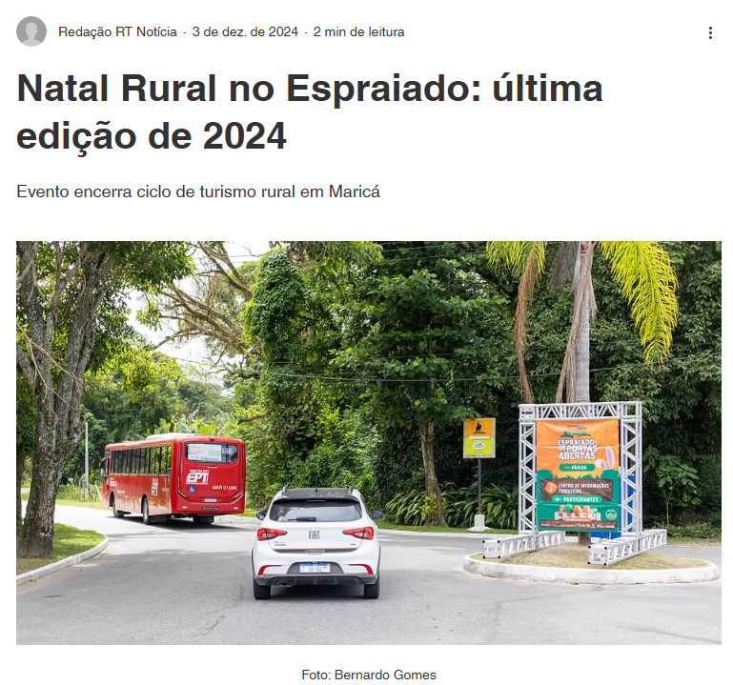
A Prefeitura de Maricá realiza neste domingo, 8 de dezembro, a sexta e última edição da temporada 2024 do Espraiado de Portas Abertas. O evento, promovido pela Secretaria de Turismo, celebra 16 anos e traz como tema o "Natal Rural Mágico". A programação inclui gastronomia diversificada, apresentações musicais e passeios gratuitos, marcando o encerramento do principal circuito de turismo rural da cidade.
Atrações gastronômicas e culturais
Os restaurantes participantes oferecem uma variedade de opções culinárias, como caldos, massas, petiscos e bebidas. Também haverá exposição de artesanatos da Feira da Agricultura Familiar e da Feirarte, com itens como crochê, patchwork, feltros e quadros. A música será representada por 14 atrações locais que se apresentam ao longo do dia.

Passeios guiados e atividades ao ar livre
A programação inicia às 9h e inclui visitas guiadas à Fazenda Pública Joaquín Piñero, além de passeios gratuitos. Os visitantes poderão explorar a capela de São Jorge e a sede das Unidades de Conservação próximas à cachoeira. Trilhas a pé partem às 8h do Bar da Izabel, enquanto o ‘city tour’ de Jeep ocorre às 9h e 14h, também com saída do mesmo local.
Retorno em 2025
De acordo com a Secretaria de Turismo, o Espraiado de Portas Abertas retorna em fevereiro de 2025, reafirmando seu compromisso com o turismo rural em Maricá.
Serviço:
Espraiado de Portas Abertas
Data: Domingo, 08 de dezembro
Horário: 9h às 17h
Local: bairro rural do Espraiado
Programação musical do Espraiado de Portas Abertas

Shows a partir das 13h:
Bar da Izabel: cantor Luiz Barreto
Djalma Bar Botafoguense: cantora Mariana Pimenta
Bar da Ellen: cantores Cleydi Rocha e Jonas Silva
Trailer água na boca: cantor Léo Brunno Barros
Churrasquinho da Alba: cantor Eric Plozzer
Sítio do Riacho: cantor Edu Tamaki
Solar dom Quixote: cantora Rose Lima
Restaurante Recanto do Pedregulho: cantor Marcos Nascimento
Restaurante Saloon: cantora Simone Lial
Bar e Petiscaria do Toro: cantor Jeferson Dâmaso
Mombak: cantora Junior Villarreal
Bar do Binho: Cachoeira do Espraiado: cantor Thiago Alves
Shows a partir das 11h
Dentinho Mountain Park: cantor Rogério Costa (das 11h às 14h)
Bar e Mercearia do Luciano/Largo de Santo Antônio: cantora Adriana Fernandes (das 11h30 às 13h30) e cantor Raul Brito (das 14h às 16h)

Fonte: https://www.marica.rj.gov.br/noticia/ultima-edicao-do-espraiado-de-portas-abertas-acontece-neste-domingo-08-12/
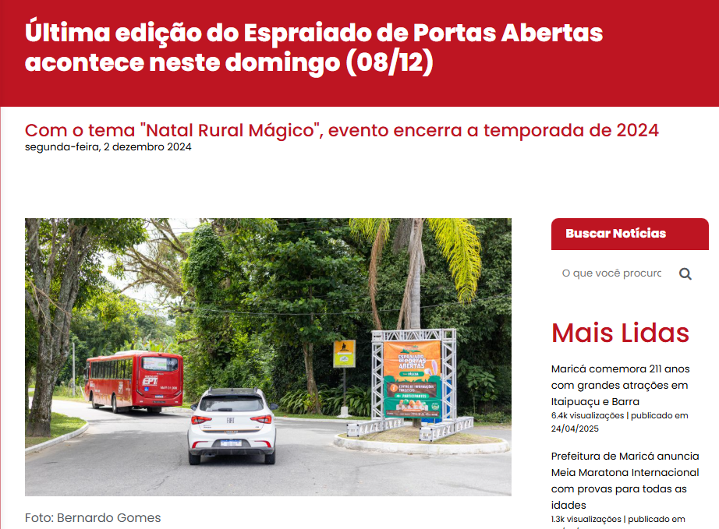
A Prefeitura de Maricá, por meio da Secretaria de Turismo, promove neste domingo (08/12) a sexta e última edição da temporada 2024 do Espraiado de Portas Abertas, o mais tradicional circuito de turismo rural da cidade e que completa 16 anos em dezembro. Tendo como tema o “Natal Rural Mágico”, os restaurantes que participam do projeto oferecem gastronomia variada, e não mais um único prato específico como ocorria antes. Haverá ainda shows de 14 atrações musicais da cidade.
A programação terá início a partir das 9h e inclui no roteiro visitas guiadas à Fazenda Pública Joaquín Piñero. A gastronomia terá caldos, massas, petiscos em geral, bebidas e diversos tipos de artesanato da Feira da Agricultura Familiar e da Feirarte, como crochê, patchwork, trabalhos em feltros e quadros.
Estão previstas ainda atividades culturais e opções de passeios, como a visitação à capela de São Jorge e à sede das Unidades de Conservação, próxima à cachoeira. Haverá também opções para trilhas a pé (todas com saída às 8h do Bar da Izabel) e um ‘city tour’ de Jeep (com saídas às 9h e às 14h do mesmo local), ambas gratuitas. De acordo com a Secretaria de Turismo, o evento bimestral tem previsão de retorno para fevereiro de 2025.
Serviço:
Espraiado de Portas Abertas
Data: Domingo, 08 de dezembro
Horário: 9h às 17h
Local: bairro rural do Espraiado

Programação musical do Espraiado de Portas Abertas
Shows a partir das 13h:
Bar da Izabel: cantor Luiz Barreto
Djalma Bar Botafoguense: cantora Mariana Pimenta
Bar da Ellen: cantores Cleydi Rocha e Jonas Silva
Trailer água na boca: cantor Léo Brunno Barros
Churrasquinho da Alba: cantor Eric Plozzer
Sítio do Riacho: cantor Edu Tamaki
Solar dom Quixote: cantora Rose Lima
Restaurante Recanto do Pedregulho: cantor Marcos Nascimento
Restaurante Saloon: cantora Simone Lial
Bar e Petiscaria do Toro: cantor Jeferson Dâmaso
Mombak: cantora Junior Villarreal
Bar do Binho: Cachoeira do Espraiado: cantor Thiago Alves
Shows a partir das 11h
Dentinho Mountain Park: cantor Rogério Costa (das 11h às 14h)
Bar e Mercearia do Luciano/Largo de Santo Antônio: cantora Adriana Fernandes (das 11h30 às 13h30) e cantor Raul Brito (das 14h às 16h)
Fonte: https://maricainfo.com/2024/12/02/ultima-edicao-de-2024-do-espraiado-de-portas-abertas-acontece-neste-domingo.html
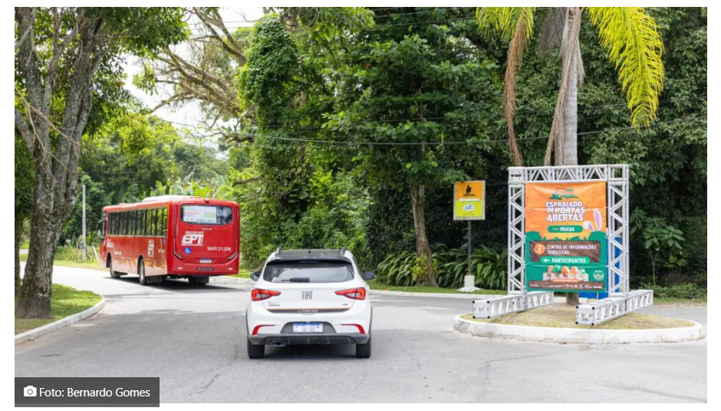

A Prefeitura de Maricá, por meio da Secretaria de Turismo, realiza neste domingo (08/12) a sexta e última edição do Espraiado de Portas Abertas, o mais tradicional circuito de turismo rural da cidade, que celebra seus 16 anos de existência. Com o tema “Natal Rural Mágico”, o evento promete encantar os visitantes com uma programação diversificada, rica em cultura, gastronomia e atividades ao ar livre.
Gastronomia e Artesanato
Diferente das edições anteriores, os restaurantes participantes oferecerão uma variedade de pratos, indo além da tradição de um único prato específico. A culinária contará com opções como caldos, massas, petiscos e bebidas, proporcionando sabores variados aos visitantes. Além disso, a Feira da Agricultura Familiar e a Feirarte exibirão uma ampla gama de produtos artesanais, incluindo crochê, patchwork, trabalhos em feltro e quadros.
Programação Cultural e Passeios
Com início às 9h, a programação do evento inclui visitas guiadas à Fazenda Pública Joaquín Piñero, além de outras atividades culturais. Os visitantes poderão explorar a capela de São Jorge e a sede das Unidades de Conservação, localizadas próximas à cachoeira, além de participar de trilhas a pé e passeios de Jeep.
As trilhas, todas gratuitas, partirão às 8h do Bar da Izabel, enquanto o city tour de Jeep terá saídas às 9h e às 14h do mesmo local. Catorze atrações musicais locais animarão o público ao longo do dia, garantindo a atmosfera festiva e acolhedora que marca o Espraiado de Portas Abertas.
Encerramento da Temporada 2024 e Retorno em 2025
O Espraiado de Portas Abertas, realizado bimestralmente, encerra sua temporada 2024 com esta edição natalina e já tem data prevista para retorno: fevereiro de 2025, conforme informado pela Secretaria de Turismo.
Fonte: https://rc24h.com.br/marica-promove-a-6a-edicao-do-espraiado-de-portas-abertas-neste-domingo-8/
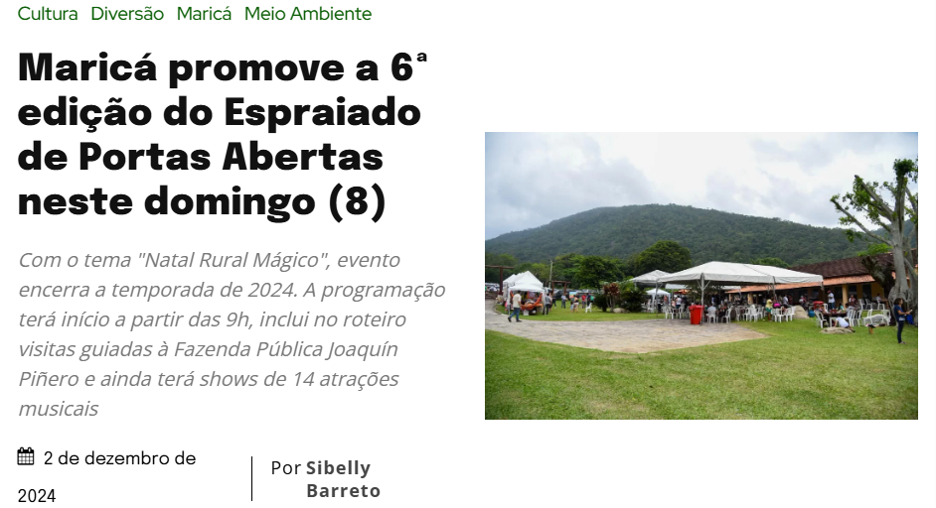

Acontece em Maricá, neste domingo (8), a 6ª edição da temporada 2024 do Espraiado de Portas Abertas, o mais tradicional circuito de turismo rural da cidade e que completa 16 anos em dezembro. Tendo como tema o “Natal Rural Mágico”, os restaurantes que participam do projeto oferecem gastronomia variada, e não mais um único prato específico como ocorria antes. Haverá ainda shows de 14 atrações musicais da cidade.
A programação terá início a partir das 9h e inclui no roteiro visitas guiadas à Fazenda Pública Joaquín Piñero. A gastronomia terá caldos, massas, petiscos em geral, bebidas e diversos tipos de artesanato da Feira da Agricultura Familiar e da Feirarte, como crochê, patchwork, trabalhos em feltros e quadros.
Estão previstas ainda atividades culturais e opções de passeios, como a visitação à capela de São Jorge e à sede das Unidades de Conservação, próxima à cachoeira. Haverá também opções para trilhas a pé (todas com saída às 8h do Bar da Izabel) e um ‘city tour’ de Jeep (com saídas às 9h e às 14h do mesmo local), ambas gratuitas. De acordo com a Secretaria de Turismo, o evento bimestral tem previsão de retorno para fevereiro de 2025.
Serviço:
Espraiado de Portas Abertas
- Data: Domingo (8)
- Horário: 9h às 17h
- Local: Bairro rural do Espraiado
Programação musical do Espraiado de Portas Abertas
Shows a partir das 13h:
- Bar da Izabel: cantor Luiz Barreto
- Djalma Bar Botafoguense: cantora Mariana Pimenta
- Bar da Ellen: cantores Cleydi Rocha e Jonas Silva
- Trailer água na boca: cantor Léo Brunno Barros
- Churrasquinho da Alba: cantor Eric Plozzer
- Sítio do Riacho: cantor Edu Tamaki
- Solar dom Quixote: cantora Rose Lima
- Restaurante Recanto do Pedregulho: cantor Marcos Nascimento
- Restaurante Saloon: cantora Simone Lial
- Bar e Petiscaria do Toro: cantor Jeferson Dâmaso
- Mombak: cantora Junior Villarreal
- Bar do Binho: Cachoeira do Espraiado: cantor Thiago Alves

Shows a partir das 11h
- Dentinho Mountain Park: cantor Rogério Costa (das 11h às 14h)
- Bar e Mercearia do Luciano/Largo de Santo Antônio: cantora Adriana Fernandes (das 11h30 às 13h30) e cantor Raul Brito (das 14h às 16h)
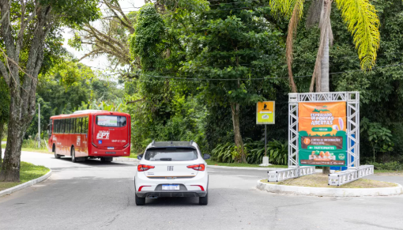
Fonte: https://cabofrioemfoco.com.br/2024/12/09/papai-noel-encanta-a-criancada-no-espraiado-de-portas-abertas/
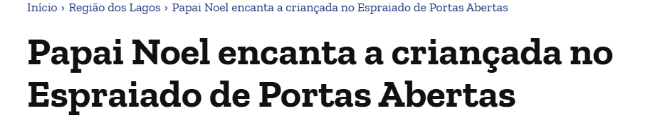
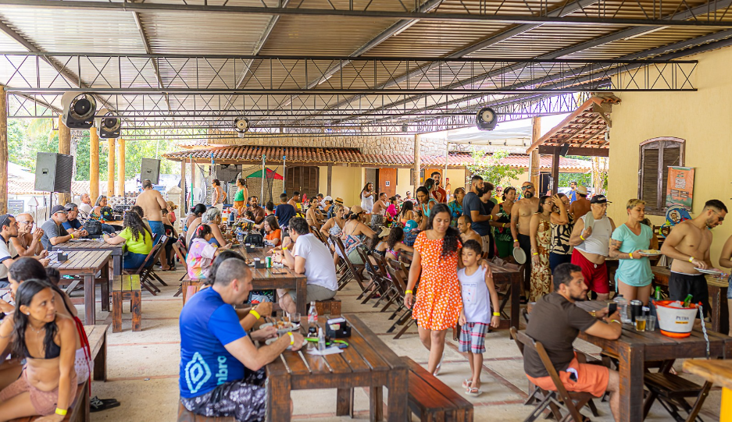

A Prefeitura de Maricá, por meio da Secretaria de Turismo, promoveu neste domingo (08/12) a última edição do Espraiado de Portas Abertas de 2024. E o tema do evento não poderia ser outro, senão o “Natal Rural Mágico”.
A programação também contou com visitas guiadas na Fazenda Pública Joaquín Piñero, na capela de São Jorge e na sede das Unidades de Conservação, próxima à cachoeira.
Alberto Matrilhas, que faz parte da Associação de Guias de Turismo de Maricá, explicou o percurso feito com os visitantes: “Esse tema de Natal é interessante. Onde Papai Noel chega, está tendo aquele diferencial de alegria, de entretenimento. Nós trabalhamos em quatro ações aqui, com Citytour, Jeeptour, trilhas e informações dos eventos da cidade. Hoje, foram três trilhas. Uma lá para o Dentinho Montain Park, que é a travessia Espraiado X Tomascar, outra para o Jequitibá Rei que tem aqui, e a outra para a Cachoeira da Concha e Figueira Branca”, contou.
Moradora de São José do Imbassaí, Ana Paula Soares, 35 anos, almoçava com a família em um dos estabelecimentos participantes. “A gente vem comer de tudo aqui, porque a comida é muito boa e o lugar é super agradável. Costumamos frequentar sempre o Espraiado, mas nunca tinha vindo no Espraiado de Portas do Abertas. Hoje foi coincidência mesmo. Viemos trazer minha mãe que é nossa eterna criança”, contou.
Secretário de Projetos Especiais, José Alexandre falou sobre o sucesso do evento. “Quando eu assumi a Secretaria de Turismo em 2019, a gente começou a entender a logística desse projeto que existe há 15 anos. Conseguimos editar um livro comemorativo, firmamos parcerias com a Secretaria de Projetos Especiais e com a CODEMAR, conseguimos organizar e estruturar toda a logística daqui, fazendo esse atendimento que na verdade não é só no dia de hoje, pois estamos a 30 dias fazendo contato pelos grupos, para o agendamento guiado que acontece desde as 7 horas com passeios e trilhas que vão até às 18 horas”, afirmou José Alexandre.
O secretário garantiu a continuidade do Espraiado de Portas Abertas em 2025. “Hoje é a última edição do ano, uma edição comemorativa. Aqui acontece a cada dois meses, porque alternamos com o Curta Itaocaia, e com certeza terá continuidade. Então, é um projeto vitorioso e temos muito orgulho de poder fazer com que as pessoas venham para a Maricá, se encantem com o nosso turismo rural e saiam daqui comprando artesanato, tapetes e assim, fazendo com que Maricá seja cada vez mais conhecida”, concluiu.
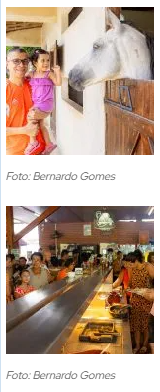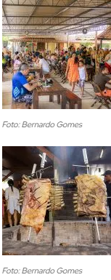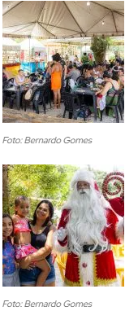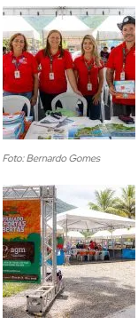

Fonte: https://www.marica.rj.gov.br/noticia/papai-noel-encanta-a-criancada-no-espraiado-de-portas-abertas/
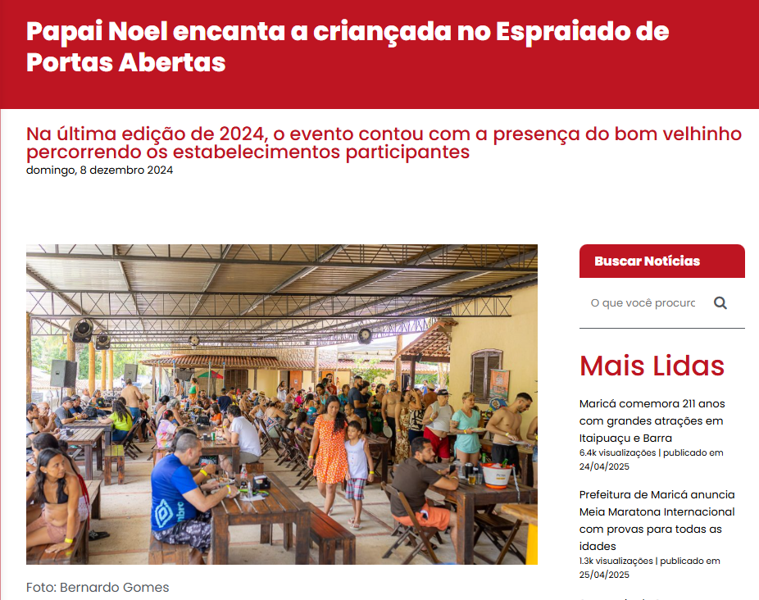
A Prefeitura de Maricá, por meio da Secretaria de Turismo, promoveu neste domingo (08/12) a última edição do Espraiado de Portas Abertas de 2024. E o tema do evento não poderia ser outro, senão o “Natal Rural Mágico”.
A programação também contou com visitas guiadas na Fazenda Pública Joaquín Piñero, na capela de São Jorge e na sede das Unidades de Conservação, próxima à cachoeira.
Alberto Matrilhas, que faz parte da Associação de Guias de Turismo de Maricá, explicou o percurso feito com os visitantes.
“Esse tema de Natal é interessante. Onde Papai Noel chega, está tendo aquele diferencial de alegria, de entretenimento. Nós trabalhamos em quatro ações aqui, com Citytour, Jeeptour, trilhas e informações dos eventos da cidade. Hoje, foram três trilhas. Uma lá para o Dentinho Montain Park, que é a travessia Espraiado X Tomascar, outra para o Jequitibá Rei que tem aqui, e a outra para a Cachoeira da Concha e Figueira Branca”, contou.
Moradora de São José do Imbassaí, Ana Paula Soares, 35 anos, almoçava com a família em um dos estabelecimentos participantes. “A gente vem comer de tudo aqui, porque a comida é muito boa e o lugar é super agradável. Costumamos frequentar sempre o Espraiado, mas nunca tinha vindo no Espraiado de Portas do Abertas. Hoje foi coincidência mesmo. Viemos trazer minha mãe que é nossa eterna criança”, contou.

Secretário de Projetos Especiais, José Alexandre falou sobre o sucesso do evento. “Quando eu assumi a Secretaria de Turismo em 2019, a gente começou a entender a logística desse projeto que existe há 15 anos. Conseguimos editar um livro comemorativo, firmamos parcerias com a Secretaria de Projetos Especiais e com a CODEMAR, conseguimos organizar e estruturar toda a logística daqui, fazendo esse atendimento que na verdade não é só no dia de hoje, pois estamos a 30 dias fazendo contato pelos grupos, para o agendamento guiado que acontece desde as 7 horas com passeios e trilhas que vão até às 18 horas”, afirmou José Alexandre.
O secretário garantiu a continuidade do Espraiado de Portas Abertas em 2025. “Hoje é a última edição do ano, uma edição comemorativa. Aqui acontece a cada dois meses, porque alternamos com o Curta Itaocaia, e com certeza terá continuidade. Então, é um projeto vitorioso e temos muito orgulho de poder fazer com que as pessoas venham para a Maricá, se encantem com o nosso turismo rural e saiam daqui comprando artesanato, tapetes e assim, fazendo com que Maricá seja cada vez mais conhecida”, concluiu.
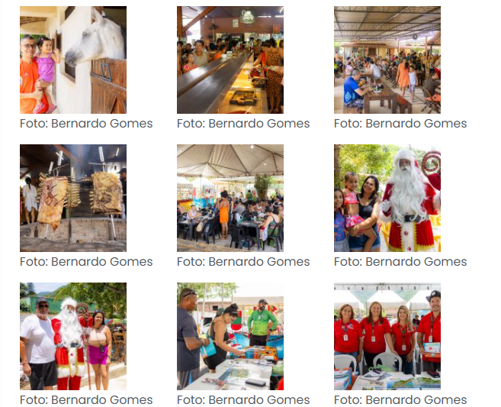

Fonte: https://www.instagram.com/maricaturismooficial/reel/DDU7KvsPmad/ 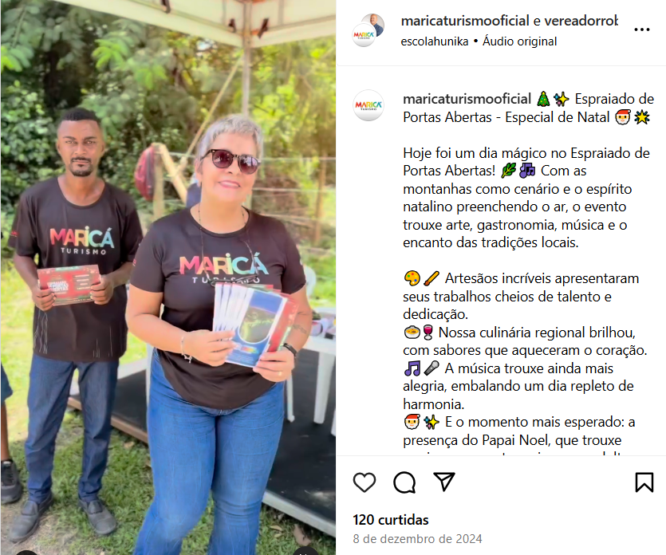
Fonte: https://www.facebook.com/reel/2268139543568119
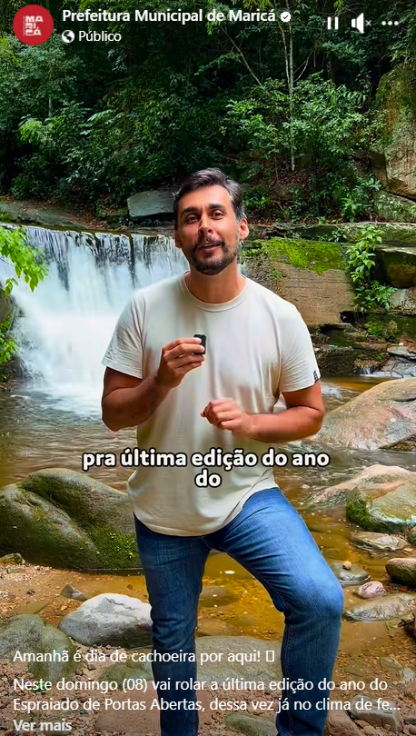

Fonte: https://www.instagram.com/apamarica/reel/DDVReaBv1ih/
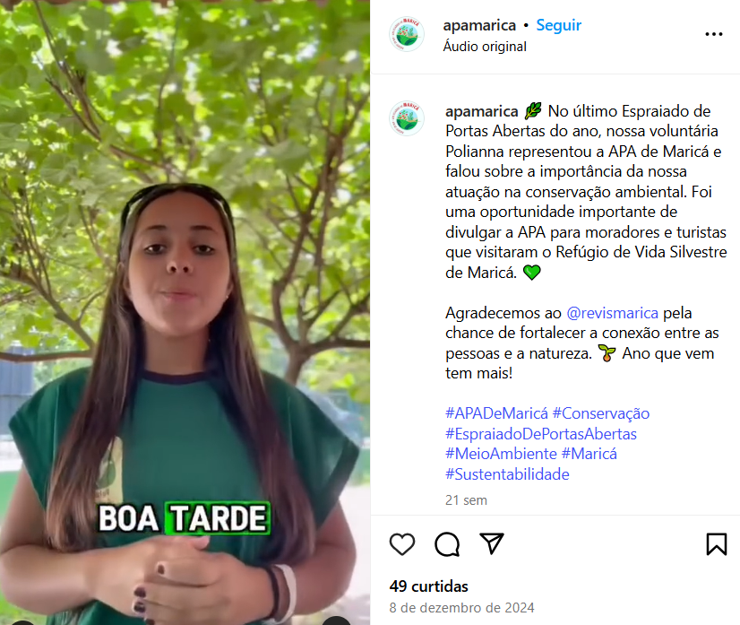

Fonte: https://www.instagram.com/zealexandrealmeida/reel/DDU-a81SIV6/
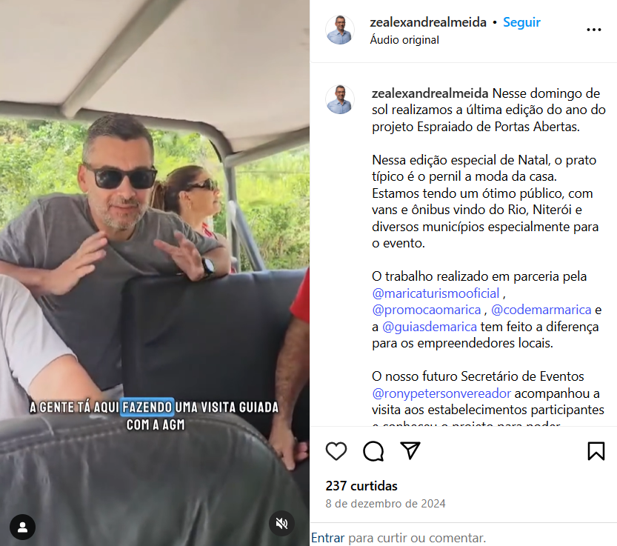

Fonte: https://www.youtube.com/watch?v=fhfXvJzgsQE
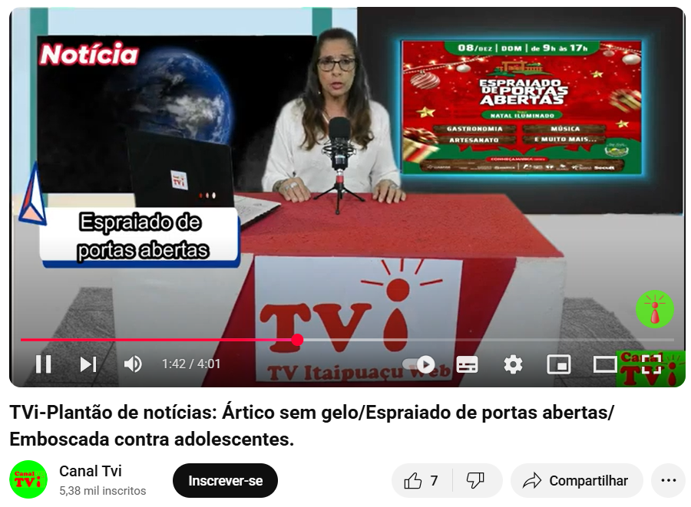
Fonte: https://www.instagram.com/p/DCxqsOcO8EB/?img_index=4
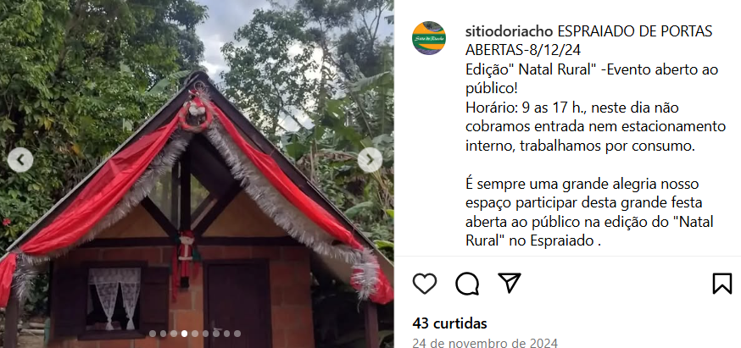

Fonte: http://instagram.com/sitiodoriacho/reel/DDAF5FMuvTl/
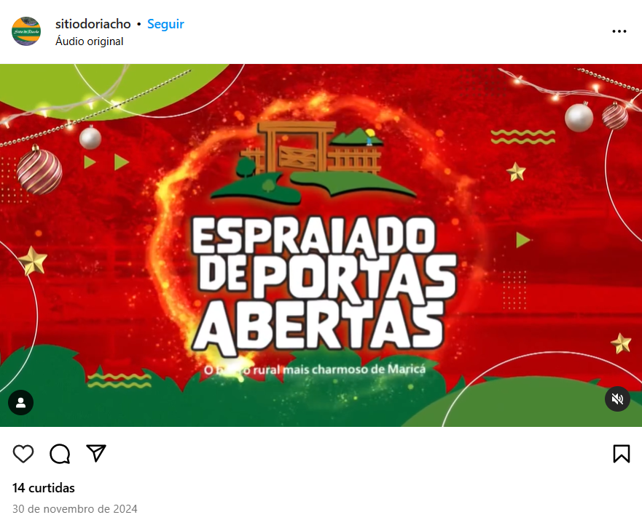
Fonte: https://www.facebook.com/EspraiadoDePortasAbertas/?locale=pt_BR
